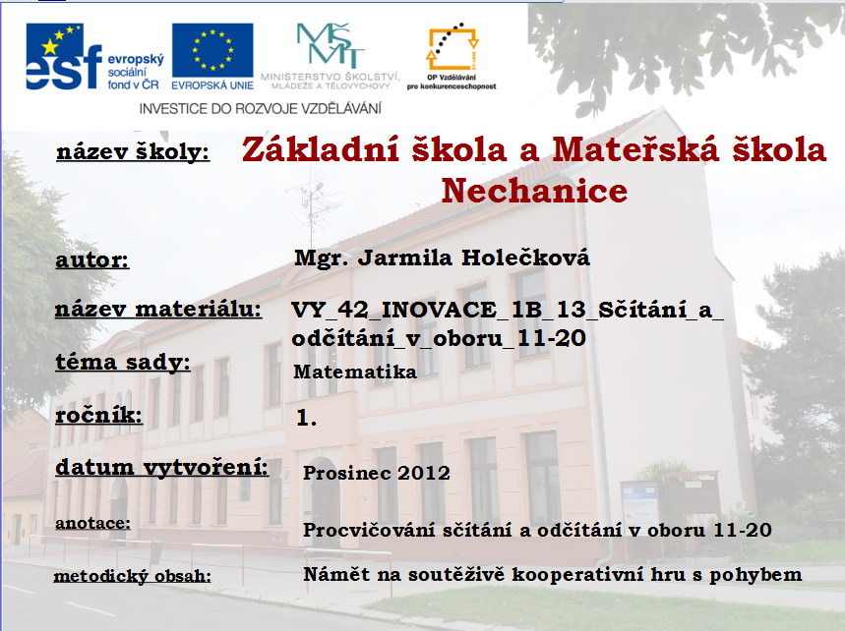

Včelky – procvičování sčítání a odčítání v oboru 11-20, bez přechodu přes desítku, procvičování čtení příkladů.
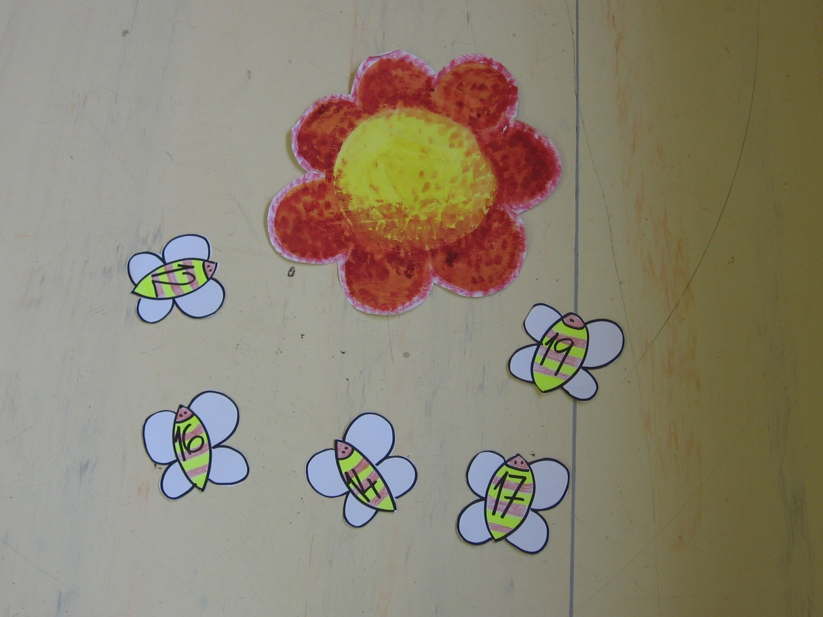
Metodický návod:
- Potřebujeme květinu a dvakrát deset kartiček s čísly 11-20. Žáci se postaví do dvou řad. Každá řada je jedna skupina. Květinu umístíme na židli na poloviční vzdálenost od obou skupin. Žákům rozdáme lístečky s čísly. Každý žák by měl mít jedno číslo, pokud počet nevychází, můžeme lepším počtářům přidělit kartičky dvě. Učitel vysloví příklad např. 16-4. Žáci počítají příklad, kdo má kartičku s výsledkem 12, běží ke kytičce, dotkne se ji a ukáže kartičku s výsledkem. Když je žák u květiny první, získává pro svoji skupinu bod. Stejným způsobem můžeme procvičovat sčítání a odčítání v oboru 0-10.

Použité zdroje: Foto i text vlastní

